**SLOVENSKÁ TECHNICKÁ UNIVERZITA**

**Fakulta elektrotechniky a informatiky**

Zadanie č.2 z predmetu Biokybernetika

***Farmakokinetika a farmakodynamika inzulínu***

Bc. Marko Chylík

22.10.2021

# Zadanie

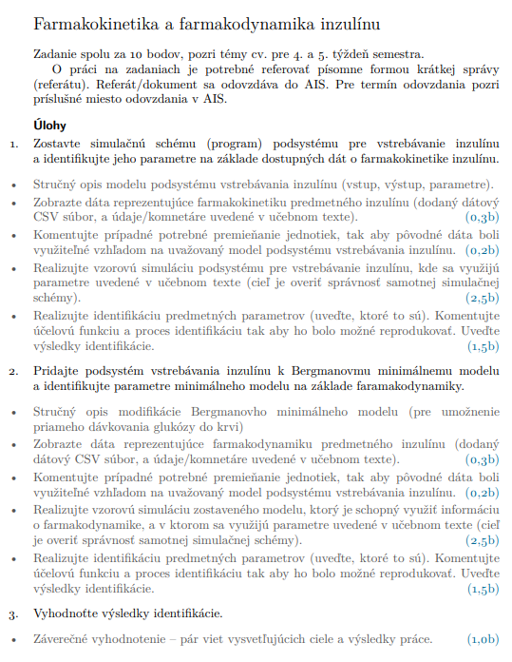

# Spracovanie dát

Na začiatok potrebujeme spracovať dáta. Pre podsystém vstrebávania inzulínu budeme potrebovať dáta pre farmakokinetiku – *dat_FK.csv*.

Po preštudovaní súboru zisťujeme, že dáta sú v jednotkách **pmol/l**, my však pre naše potreby budeme potrebovať µU/ml. Platí, že 1 **µU/ml** = 6 **pmol/l**. Preto vydelíme všetky dáta šestkou.

Pri neskoršej implementácii Bergmanovho modelu budeme potrebovať druhý dataset – *dat_FD.csv*. Podľa súboru sú tieto dáta v **mg/min**, pre naše neskoršie účely potrebujeme tieto dáta v **mg/kg/min.** Vidíme, že pribudlo len „na kilogram“ – v tomto prípade potrebujeme predeliť dáta hmotnosťou skúmaného jedinca. V učebnom texte sa vyskytujú rôzne nápovedy k hmotnosti jedinca – všetky smerujú k hodnote 64,4kg a tak ňou predelíme dáta farmakodynamiky. Spracované dáta už aj vo vyhovujúcich jednotkách vidíme na obr.1:

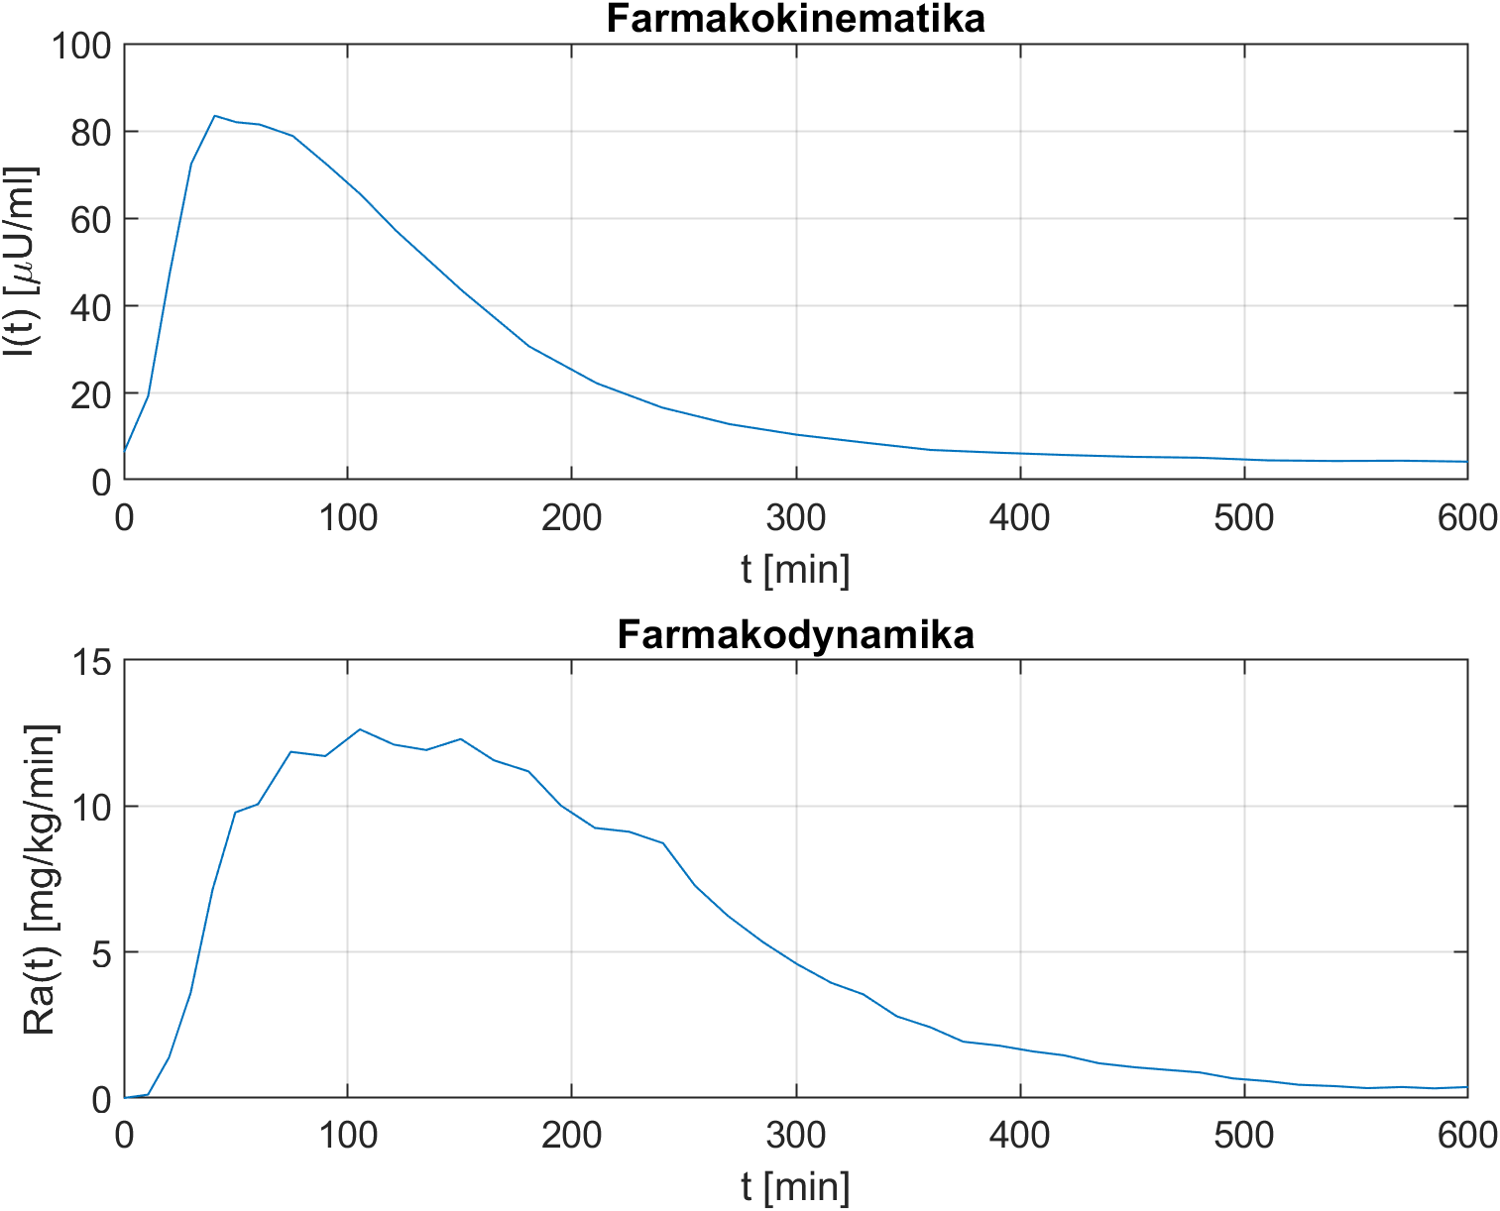

Obrázok 1: Spracované dáta z datasetov

# Podsystém vstrebávania inzulínu

Podsystém je tvorený tromi diferenciálnymi rovnicami:

|  |  |  |
| --- | --- | --- |
|  |  | (1) |

pričom vstupom do systému je signál v(t) – rýchlosť podávania inzulínu a výstupom je inzulín v krvi I(t). Z týchto rovníc vieme určiť viacero parametrov podľa zadania, či dopočítaním alebo neskoršou identifikáciou. Začneme s opisom vplyvu a významu parametrov/signálov. S1(t) a S2(t) [µU/kg] je množstvo inzulínu v jednotlivých kompartmentoch. v(t) [µU/kg/min] prislúcha už spomínanej rýchlosti podávania inzulínu. **TI** [min] je časová konštanta podsystému, **kI** je rýchlosť samovoľného ubúdania inzulínu v krvnej plazme ([1/min]) a **VI** [dl/kg] je objem na kilogram hmotnosti do ktorého sa inzulín distribuje. Výstupom je už spomínaný inzulín v krvi v jednotke µU/ml. Vstup vieme definovať ako súčet bazálneho vstupu (ktorý je konštantný počas celej simulácie) a takzvaného bolusu, ktorý pôsobí len prvých 5 minút (nárazové podanie inzulínu). vB = 40000 , vb = 281.218 (oboje µU/kg/min):

|  |  |  |
| --- | --- | --- |
|  |  | (2) |

Následne teda pomocou rovníc 1 vytvoríme simulačný model. Parametre v texte vyššie, ktoré sú označené **tučným** písmom budú neskôr podliehať identifikácii. Na overenie správnosti však ako hodnoty týchto parametrov použijeme najprv hodnoty z učebného textu:

|  |  |  |
| --- | --- | --- |
|  |  | (3) |

Na začiatku kapitoly sme spomínali, že niektoré hodnoty budeme dopočítavať. Sú to bazálne hodnoty pre *S1*, *S2* a *I*. Bazálne sa v tomto prípade rovnajú ustáleným. Keď hovoríme ustálené, znamená to, že ich derivácie v čase budú nulové. Riešime teda nasledujúcu sústavu rovníc:

|  |  |  |
| --- | --- | --- |
|  |  | (4) |

Z prvej rovnice jednoducho získame – ostatné členy vo vzťahu totiž poznáme. Z druhého vzťahu vyplýva, že a musia byť rovné. Obdobným spôsobom dorátame aj tretiu rovnicu

|  |  |  |
| --- | --- | --- |
|  |  | (5) |

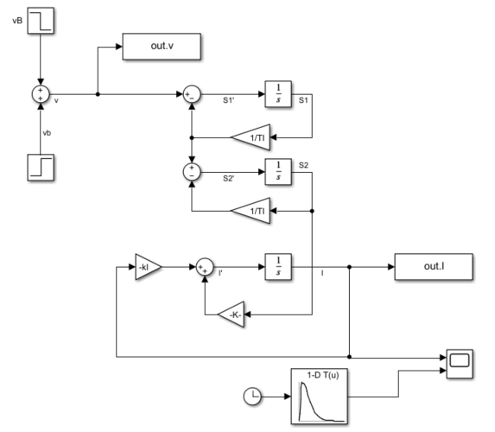Týmto výpočtom sme zistili všetky potrebné hodnoty pre simuláciu. Zostavíme model:

Obrázok 2: Podsystém vstrebávania inzulínu

Model môžeme následne rovno aj odsimulovať a jeho výsledky porovnať s dátami farmakokinematiky: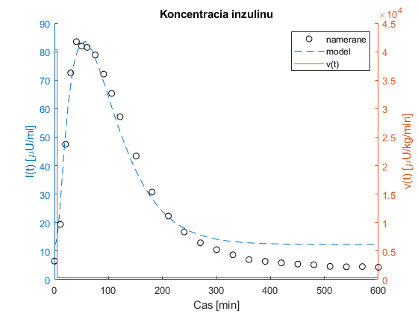

Obrázok 3: Výsledok simulácie

Na y osi vidíme dve mierky. Ľavá prislúcha nameraným bodom FK a modelu prerušovanou modrou čiarou. Na pravej y osi vidíme priebeh vstupu do systému, ktorý sme spomínali na pri vzťahu 2. Podľa obrázku 3 sa nám podarilo zreplikovať výsledky z učebných materiálov. Preto sa presunieme k identifikácii parametrov.

## Identifikácia parametrov

Použijeme genetický algoritmus – neznáme sú 3 parametre: **TI,** **kI,** a **VI** . Budeme ich hľadať v priestore (0,100). Ako fitness funkciu si zvolíme funkciu ktorá je odporúčaná aj v učebnom materiáli:

|  |  |  |
| --- | --- | --- |
|  |  | (6) |

pričom označujeme signál vytvorený interpolovaním nameraných hodnôt farmakokinematiky, .

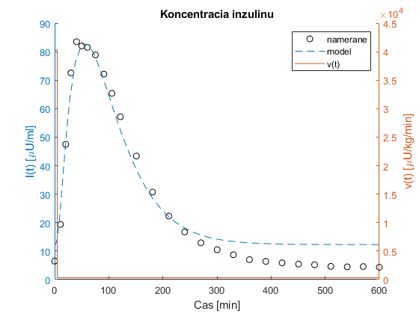

Obrázok 4: Model koncentrácie inzulínu s identifikovanými parametrami

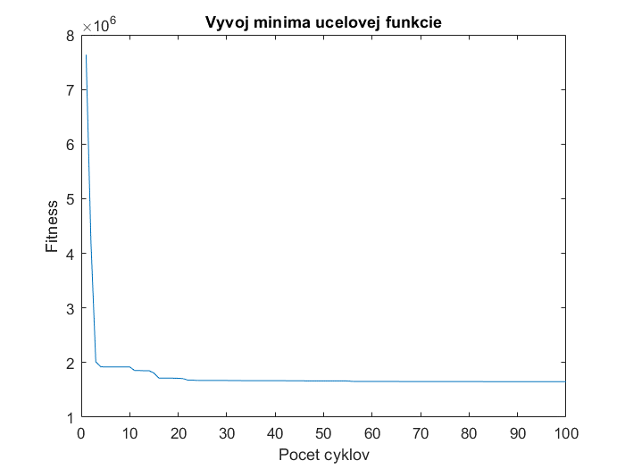

Obrázok : Priebeh GA

**Nájdené parametre:**

|  |  |  |
| --- | --- | --- |
|  |  | (7) |

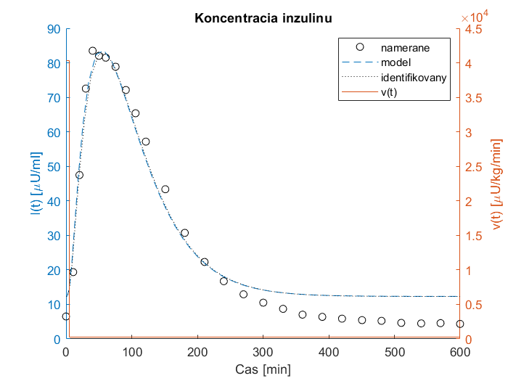

Obrázok :Porovnanie modelov

# Bergmannov minimálny model

Bergmannovmu modelu sme sa venovali už aj na minulom zadaní. Teraz však nahradíme vstupný inzulín podsystémom vstrebávania inzulínu z prvej časti tohto zadania. Bergmannov model tak budú tvoriť tieto dve dif. rovnice:

|  |  |  |
| --- | --- | --- |
|  |  | (7) |

Samozrejme aj pri tomto systéme poznáme niekoľko súvislostí, z ktorých môžeme vychádzať tak, aby sme dokázali replikovať výsledky z učebného materiálu. Základným je predpoklad, že , čo vlastne znamená . Tým pádom bude mať parameter skoro nulový vplyv na dosahovanie podmienky. má hodnotu 1,467dl/kg a nazýva sa distribučný objem glukózy. Hodnota . Pre simuláciu však musíme počítať s prepočítanou hodnotou na mg/dl. V tomto prípade bude teda hodnota 153. Parametre a podliehajú neskoršej identifikácii – pre kontrolu však opäť najprv použijeme hodnoty z učebného materiálu. V ňom a . Poslednou neznámou z rovníc je signál – v našom prípade to budú namerané dáta farmakodynamiky.

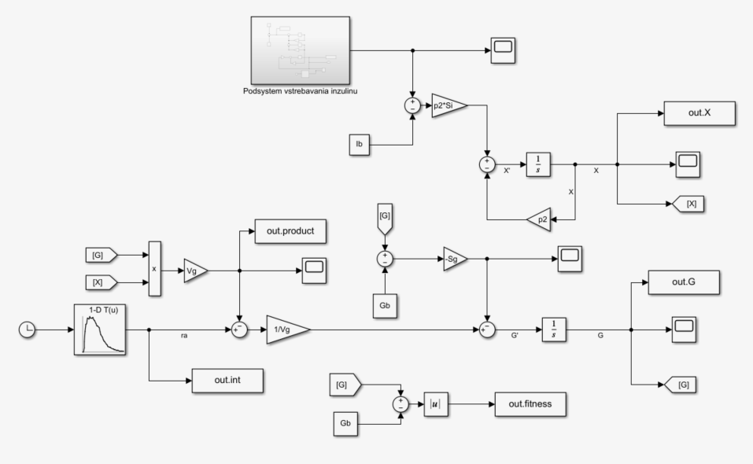

Obrázok 7: Bergmannov minimálny model

Po simulácii schémy získavame toky glukózy – porovnanie nameraných dát farmakodynamiky (zároveň signálu so súčinom – ten je ale zhodný s nameranými dátami FD) a súčinu . Aby nastala rovnováha glykémie, tieto toky musia byť v čo najväčšej rovnováhe. Keďže sme spomenuli, že druhá časť dif. rovnice má zanedbateľný vplyv, dá sa povedať, že kľúčový pre rozdiel glykémie bude práve rozdiel medzi týmito tokmi – obrázok 8.

Výslednú glykémiu zasa ukazuje obrázok 9. Na tomto obrázku je porovnanie s bazálnou – v okolí tejto glykémie by sa „systém“ mal nachádzať po celý čas, aby sme splnili základný predpoklad , čo vlastne znamená , z ktorého sme vychádzali na úvod.

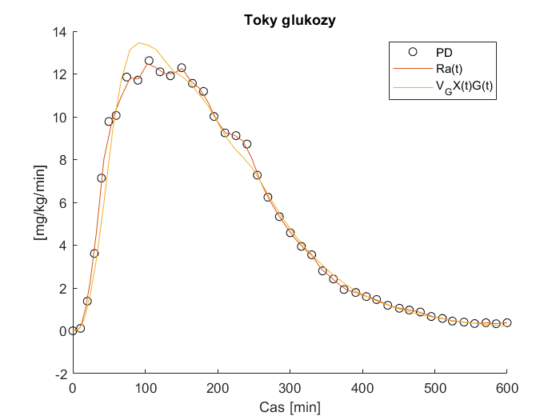

Obrázok : Toky glukózy

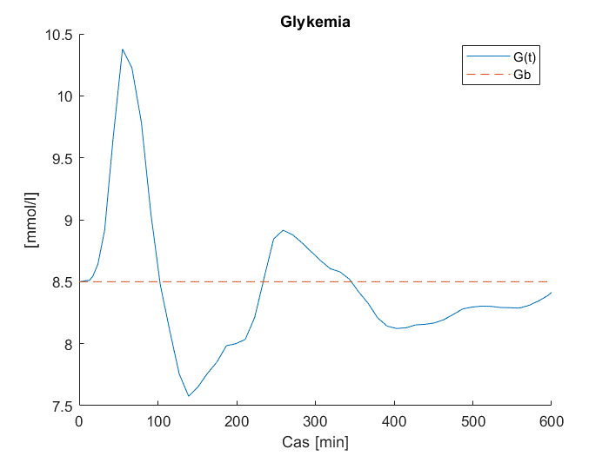

Obrázok : Glykémia

## Identifikácia

Podobne, ako v pri podsystéme vstrebávania inzulínu aj pre Bergmannov model musíme vykonať identifikáciu. Tú vykonáme však už s použitím identifikovaných parametrov z podsystému inzulínu. Tým nám ostáva nájsť len 2 parametre, nimi sú:a . Fitness funkcia bude v tomto prípade jednoduchšia ako v predošlom prípade:

|  |  |  |
| --- | --- | --- |
|  |  | (8) |

Na genetický algoritmus môžeme použiť schému z obrázku 7, keďže v nej už je zakomponovaný aj výpočet fitness funkcie (mocnina sa dopočítava v skripte).

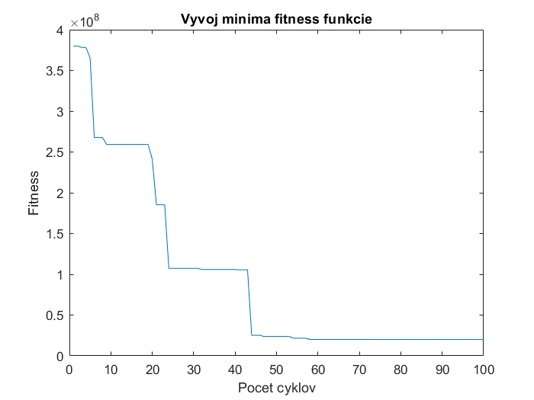

Obrázok :Vývoj minima fitness funkcie

**Identifikované parametre:**

|  |  |  |
| --- | --- | --- |
|  |  | (9) |

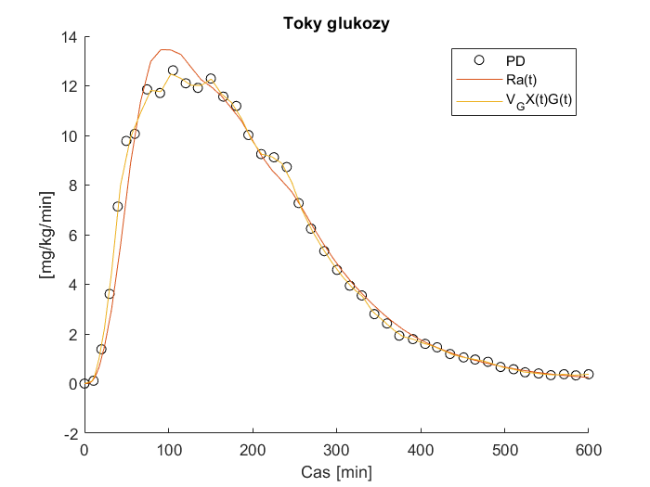

Obrázok 11:Toky glukózy pomocou modelu s identifikovanými parametrami



Obrázok 12: Glykémia v čase z modelu s identifikovanými parametrami

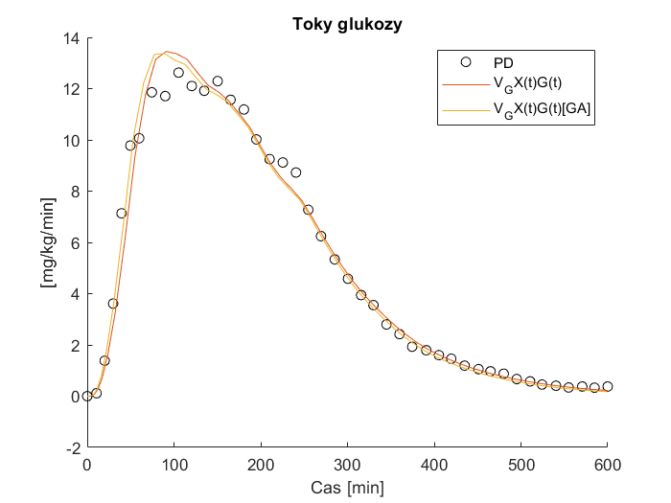

Obrázok 13: Porovnanie toku glukózy pri použití identifikovaného modelu a pôvodného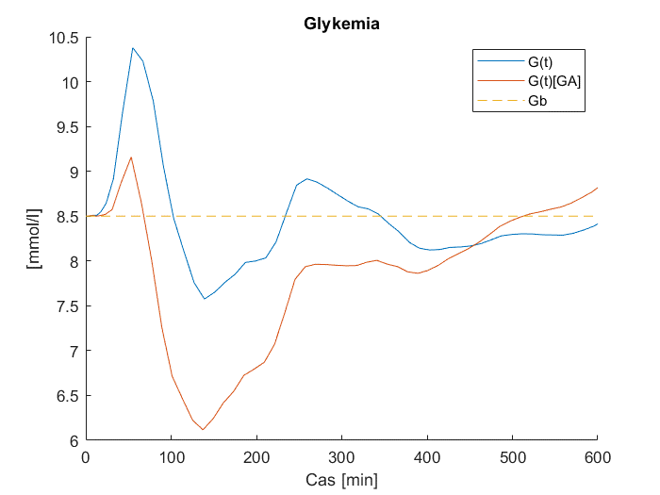

Obrázok 14: Porovnanie glykémie pri použití identifikovaného a pôvodného modelu

# Záver

V prvej časti zadania (**Error! Reference source not found.**) sme sa venovali spracovaniu dát. Dáta neboli vo vhodných jednotkách pre nás a tak sme potrebovali jednotky premeniť. Detailnejšiemu popisu potrebných premien jednotiek sme sa venovali konkrétne v danej kapitole. Dáta sme následne aj vykreslili a porovnali s učebným materiálom.

Po overení správnosti FK dát sme sa presunuli k tvoreniu subsystému vstrebávania inzulínu – kapitola 3. V nej sme najskôr daný podsystém vymodelovali pomocou troch diferenciálnych rovníc a vykonali simuláciu s dátami z učebného materiálu. Po úspešnej replikácii modelu z učebných materiálov sme sa presunuli k identifikácii neznámych parametrov pomocou GA. Výsledky sme uviedli v kapitole 3.1. Na záver sme ich aj porovnali s pôvodným modelom - Obrázok 6. Podľa tohto obrázku a aj identifikovaných parametrov vidíme úspech identifikácie, ktorá bola veľmi podobná učebnému materiálu (a samozrejme aj k dátam FK).

V 4. kapitole sme sa venovali doplneniu Bergmannovho minimálneho modelu z minulého zadania o subsystém vstrebávania inzulínu. Taktiež sme museli doplniť dáta pre farmakodynamiku a upraviť model podľa nových dif. rovníc, uvedených v tejto kapitole.Po overení funkcionality vzhľadom na učebný materiál opäť prechádzame k identifikácii neznámych parametrov (4.1). Po identifikácii simulujeme opäť Bergmannov model aby sme vedeli porovnať výsledky identifikácie s modelom získaným pomocou parametrov z učebného materiálu. Na tieto účely slúžia obrázky Obrázok 13 a Obrázok 14. Na nich vidíme relatívne presnú identifikáciu ako vzhľadom na vzorové riešenie tak aj na reálne dáta farmakodynamiky.

Keďže sa nám podarilo splniť všetky súčasti zadania, môžeme ho hodnotiť pozitívne.